Районный конкурс исследовательских работ «Ступень в будущее.

Я исследователь».
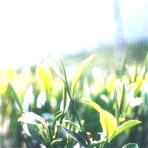

Научно – исследовательская работа по теме:
«История и традиции чаепития».
Направление: гуманитарное.

Выполнила:
Ученица 4 «а» класса
средней школы №4
Краснощёк Екатерина
Руководитель: учитель начальных классов МОУ УСОШ №4 Федорова Людмила Станиславовна
г. Удомля
2010 год
О Г Л А В Л Е Н И Е
- Введение стр.3 – 13
- Основная часть стр.14 – 18
- Заключение стр.19 – 20
- Список литературы стр. 21
- Введение.
Актуализация проблемы.
Каждое утро мама говорит: «Катюша, иди пить чай!»
Бабушка очень любит чай и пьет его несколько раз в день. Когда мы приходим в гости, нас приглашают выпить чашечку чая. Когда мы принимаем гостей, то мама всегда предлагает им чай.
Я задумалась:
- Почему люди пьют чай?
- Откуда же пришел к нам чай?
- Какой он?
- Как правильно заваривать чай?
На эти вопросы я хочу найти ответы.
Предположение:
- Я думаю, что чай пришел к нам из Китая.

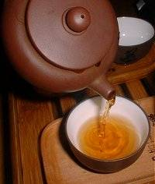
Цель исследования: изучить историю появления чая, его выращивание, производство и потребление.
Задачи:
- Учиться собирать информацию из разных источников.
- Провести исследование потребления и свойств чая.
- Подготовить презентацию научно-исследовательской работы.

Объект исследования : Чай разных видов и сортов

Этапы проведения исследования
- Найти информацию.
- Проанализировать.
- Провести наблюдение.
- Провести эксперемент.
- Сделать выводы.

Методы проведения исследования:
- Наблюдение
- Опыты.
- Опрос.
- Эксперимент.
Работа относится к прикладным исследованиям. После ее проведения, я думаю, что все мои родные и слушатели будут вести здоровый образ жизни и более серьезно относиться к такому напитку - как чай.

Обзор литературы
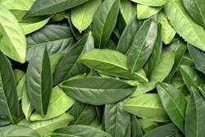
В результате сбора информации я узнала историю появления чая. Первоначально чай использовался в качестве лекарственного средства. Его употребление в качестве напитка широко распространилось во время китайской династии Тан. Согласно китайской традиции, чай был открыт культурным героем Шэнь-нуном, покровителем земледелия и медицины, одним из Трёх Великих, создавших все ремёсла и искусства.
По преданию, император Шэнь-нун путешествовал в поисках целебных трав с котлом , в котором кипятил воду для целебных отваров. В 2737 году до н. э. в котел с кипятком упали несколько листочков чайного дерева. Отвар показался вкусным и вызвал бодрость. С тех пор Шэнь-нун не пил других напитков.
Именно в Китае стали впервые употреблять чай в качестве лекарства, а затем и напитка.
Во 2 - 4 веках н. э. в Китае начинает распространяться мода на чаепитие, появляются чайные лавки. Вскоре чай пьют уже в Японии, Корее, Индии, Турции, Монголии.
От китайского названия чая «ча», «те» происходят названия чая в разных языках.
В 1516 году португальцы начинают торговать с Китаем, ввозя чай к себе на родину. Вскоре торговцы из многих стран начинают вести торговлю с Китаем.
В 1618 году российскому царю Михаилу Федоровичу Романову китайские послы подарили много ящиков превосходного чая, который ему понравился.
Уже к концу семнадцатого века чай распространился по всей Европе, но в начале восемнадцатого века он дошел и вплоть до Америки.Кроме Китая производством чая занимаются в России, Бангладеше, Индии, Вьетнаме, Турции, Иране, Бразилии, Австралии, Перу, Эквадоре, Мозамбике, Уганде, Мадагаскаре.
Основные закупщики чая: Россия, Великобритания, США и другие державы.
Вывод: я оказалась права. Оказывается, только в 17 веке чай появился в России.

А как же выращивают чай?
Предположение: Я думаю на кустах.
Размножают чайный куст при помощи черенков, реже – семян. Перед посадкой черенку нужно вызревать около года – двух. Первый урожай листьев чайного куста наступает через четыре-пять лет после посадки. Высота чайного куста – чуть больше метра. Живет и активно растет куст от пятидесяти до ста лет. Выращивают чай на плантациях, где кусты высажены в ровные ряды. Специалисты рекомендуют разводить чай в горных районах.

и солнечных долинах.
Чай – растение теплолюбивое
. Его выращивают в тех районах, где средняя температура с апреля по октябрь составляет около 20 градусов Цельсия. Дважды в год чайный куст впадает в спячку: зимой и летом. Причем летом он, хоть и спит, но продолжает цвести и потихоньку расти.
Для того чтобы растение погрузилось в зимнюю спячку, нужно, чтобы температура воздуха упала в среднем до пяти градусов Цельсия. Теплая зима чаю не по душе – он не спит, а, соответственно, на следующий год ухудшается качество побегов.
Собирают чайный лист несколько раз в год. Существуют сорта, у которых сбор «урожая» можно проводить хоть ежемесячно, но их качество не самое лучшее. Хорошие сорта чая собирают около трех раз в год, причем самая качественная продукция получается после первого сбора. Дальше – по нисходящей: чем позднее собраны листья, тем ниже качество сделанного из них чая.

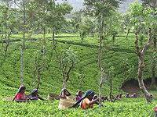
Вывод: да, чай растет на кустах, но самая качественная продукция получается после первого сбора.
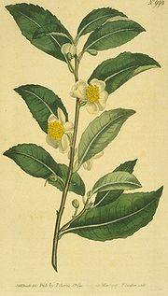
Как организован производственный процесс ?
Предположение: Об этом я вообще ничего не знаю.

Ветка чайного дерева.
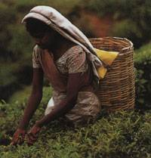
Сбор
Первая стадия в производственном процессе – сбор. Чайные листья отщипывают от куста. Лучшие качественные чаи получаются из первых двух верхних листов и почек. Сбор - самая важная задача при производстве чая

Просушивание
Зеленый лист должен быть мягким и гибким до того как его сорвут. Во время сушки он теряет приблизительно одну треть своей влажности под воздействием теплого воздуха.
Сорванные чайные листочки сушатся в длинных мелких контейнерах. Если листья не досушить до конца, то тогда во время резки они выпустят слишком много водянистого сока, который ухудшает качество готового изделия.
Измельчение
Высушенные листы измельчают одним из двух способов.
Первый способ: листья скручивают в форму. Второй способ: листья режут, потом рвут, а затем скручивают, пропуская через ряд из 3 ножей.
Высушивание
Обычно листья высушивают в большой духовке.
Сортировка
Различные страны покупают чай с различными размерами листа.
В Европе и США предпочитают листья меньшего размера, который быстрее заваривается и дает более крепкий настой. А, например, в Пакистане предпочитают листья большего размера.
Во время сортировки чай проходит по ряду решеток, которые сортируют его по различным размерам листочков. Затем чай упаковывается.
Вывод : производственный процесс состоит из следующих этапов
Сбор -> Сушка -> Резка/скручивание -> Высушивание -> Сортировка

Сколько видов чая на земле?
Предположение: Я думаю больше 5 (я насчитала в магазине).
По происхождению чай бывает
Китайский. Китай производит зелёный и чёрный чай, кроме того, это единственная страна, производящая белые и жёлтые чаи. Весь китайский чай вырабатывается из китайской разновидности чайного куста. Все китайские чаи — листовые, резка листа не применяется. Производится большое количество ароматизированных сортов чая.
Индийский. Индия — второй в мире производитель чая. Основная масса производимого чая — чёрный.
Цейлонский. Производитель — Шри-Ланка. Производится чёрный и зелёный чай. Как и в Индии, широко выпускается резаный и гранулированный чай.
Японский. Япония производит исключительно зелёный чай из китайской разновидности чайного куста.
Индокитай. Основные производители — Вьетнам и Индонезия. Производятся как чёрные, так и зелёные чаи, из всех видов чайного растения.
Африканский. Наибольший объём производства — в Кении, также чай производится в Уганде, Бурунди, Камеруне, Малави, Мавритании, Мозамбике, Руанде, ЮАР, Заире, Зимбабве. Африканские чаи — только чёрные, резаные, среднего и низкого качества.
Турецкий. Исключительно чёрный чай, резанный, большей частью среднего или низкого качества.
Прочие. Помимо упомянутых, чай производится ещё в нескольких десятках государств, как правило, в небольших объёмах, для собственного потребления.

Страны, производители чая


Выделяется две «полярные» категории чая:
Зелёный чай — Листья предварительно обрабатываются паром температуры 170 — 180 °C. В сухом виде имеет зелёный цвет (от салатового до тёмно-зелёного), настой — неяркого желтоватого или зеленоватого цвета. В аромате отчётливо выделяется «травяная» нотка (может быть похож на запах сухого сена). Вкус терпкий, может быть чуть сладковатым (но не горьким — горчат только низкокачественные или неправильно заваренные).
Чёрный чай — наименование «чёрный» — европейское, применяется также в Америке, Индии и Шри-Ланке, в Китае такой чай называется «красным». Листья проходят длительное просушивание, от двух недель до месяца.
В сухом виде имеет тёмно-коричневый или почти чёрный цвет. Настой — от оранжевого до тёмно-красного. В аромате могут выделяться цветочные или медовые нотки, вкус характерный, терпкий, не горчит.
Прочие чаи находятся между чёрным и зелёным. Все нижеперечисленные виды чаёв производятся, в основном, в Китае или на Тайване:
Белый чай — чай из нераспустившихся чайных почек и молодых листьев, прошедший в процессе производства, обычно только завяливание и сушку.
Жёлтый чай — перед сушкой проходит процедуру закрытого «томления». Считаются элитными. Некоторые сорта жёлтых чаёв ранее производились исключительно для императорского двора и были запрещены к вывозу из Китая.
Улун - в России встречается наименование «красный чай», в Китае его иногда называют «бирюзовым» или «сине-зелёным»). Все улуны имеют очень характерный вкус, который не позволяет спутать их с какими-то другими видами чаёв.
Пуэр - Изготавливается как из почек, так и из зрелых листьев, со старых деревьев.
Вывод: Кроме названных существует множество сортов ароматизированного чая и чая с добавками — цветочными, фруктовыми и другими.
Для ароматизации чая часто используют цветы лотоса, пиона, розы (или розовое масло, или его заменитель), вишню, цедру апельсина, землянику, искусственные ароматизаторы с запахом сливок, шоколада.
Существует большая группа напитков — травяных, ягодных, цветочных настоев, которые называют чаями, хотя они не содержат листов чайного дерева:
Ромашковый чай
Шиповниковый чай
Смородиновый чай
Чабрец
Зверобойный чай
Мате
и др.
Какова же культура чая употребление чая?
Предположение: Чай можно пить утром и в обед, и вечером.
Чайный напиток приготавливается, преимущественно, завариванием: сухой чай заливается горячей водой и настаивается в течение некоторого времени.
Зелёные, белые и жёлтые чаи заваривают водой низкой температуры (60—80 °C), чёрные — крутым кипятком.
Количество сухого чая на одну порцию напитка колеблется приблизительно от 0,5 до 2,5 чайных ложек.
Действие чая
Китайская традиция приписывает чаю ряд полезных свойств:[5]
Чай снимает головные боли и усталость.
Чай уменьшает действие алкоголя и способствует отказу от его употребления.
Чай является питательным продуктом и утоляет голод (в особенности — с различными добавками).
Чай облегчает самочувствие во время жары.
Чай освежает и прогоняет сонливость.
Чай успокаивает, снимает стресс.
Чай способствует перевариванию жирной пищи.
Чай выводит из организма яды.
Чай продлевает жизнь.
Одновременно с этим китайская традиция содержит некоторые ограничения на употребление чая [6], чтобы избежать проявления его вредных качеств:
Не пить чай на пустой желудок.
Не пить чай слишком горячим, обжигающим.
Не пить холодный чай.
Не заваривать слишком крепко.
Не заваривать слишком долго.
Не заваривать более четырёх раз.
Не пить чай непосредственно перед едой.
Не пить чай непосредственно после еды — только после небольшого перерыва.
Не запивать чаем лекарства.
Не пить вчерашний чай.



II. ОСНОВНАЯ ЧАСТЬ .
В результате исследования на этом этапе я провела анкетирование среди населения разных возрастов по следующим вопросам:
- Пьете ли Вы чай? (да, нет)
- Как часто Вы пьете чай? (только утром, только вечером, после каждого приема пищи, когда захочется).
- Какой чай Вы предпочитаете? (черный, зеленый, чай с фруктовыми добавками, чай с цветочными добавками, травяной чай, др.).
- Вы предпочитаете заваривать листовой чай или чай в пакетиках?
- Какое действие чай оказывает на Вас? (снимает головные боли, усталость, утоляет жажду, освежает, прогоняет сонливость, успокаивает, способствует перевариванию пищи).
Было опрошено 10 человек в возрасте от 9 до 10 лет (мои одноклассники), 10 человек в возрасте от 20 до 40 лет (родители и их знакомые), 10 человек в возрасте от 40 до 60 лет.
Результаты исследования я представила в следующих диаграммах.
Результаты исследования употребления чая.
1. Чай пьют все, люди принимающие участие в опросе (100%). .
2. Большинство опрошенных людей пьют чай, когда захочется (80%); 11% - после каждого приема пищи; 9% - утром.

3. 57% предпочитают черный чай, по 17% зеленый и чай с фруктовыми добавками, 3 % пьют травяной чай.

4.69% заваривают листовой чай, 31 % - чай в пакетиках.

5. Чай помогает утолить жажду 35% опрошенных; снимает усталость у 23%; успокаивает – 14%; способствует перевариванию пищу -11%; освежает -11%; прогоняет сонливость – 6%.

На этом этапе работы я провела наблюдение.
Цель наблюдения: проверить, какой чай лучше: среднелистовой или крупнолистовой?
Гипотеза: Я считаю, что лучше крупнолистовой чай.
ЭКСПЕРЕМЕНТ.
Участники: папа, мама и я.
1 шаг. Я взяла 2 чайника.
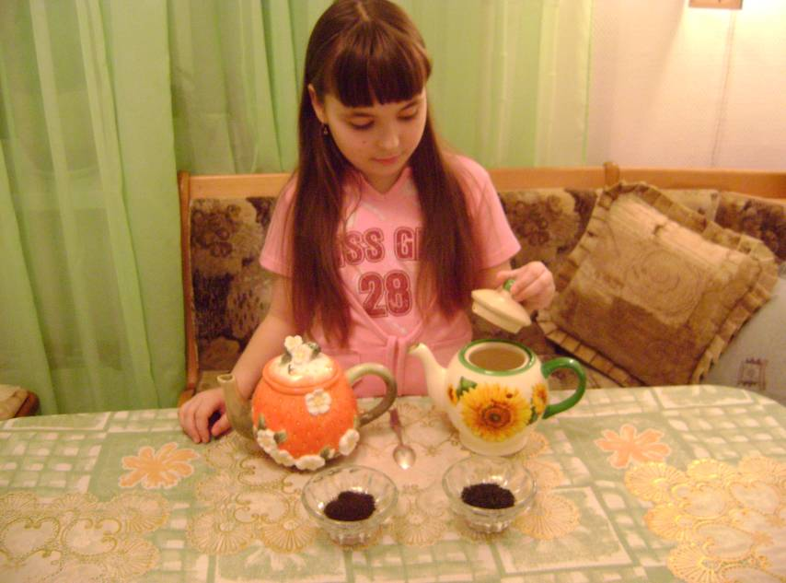
2 шаг. Отмерила по 3 чайной ложки заварки разного чая одного производителя.
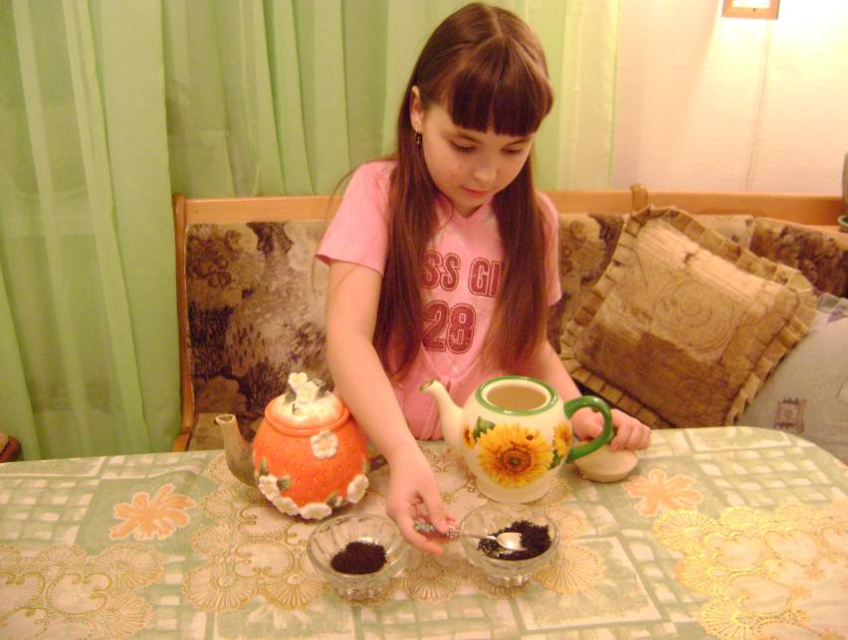
3 шаг. Нагрела воду.
4 шаг. Подготовила посуду (ошпарила чайник горячей водой).
5 шаг. Заварила чай.
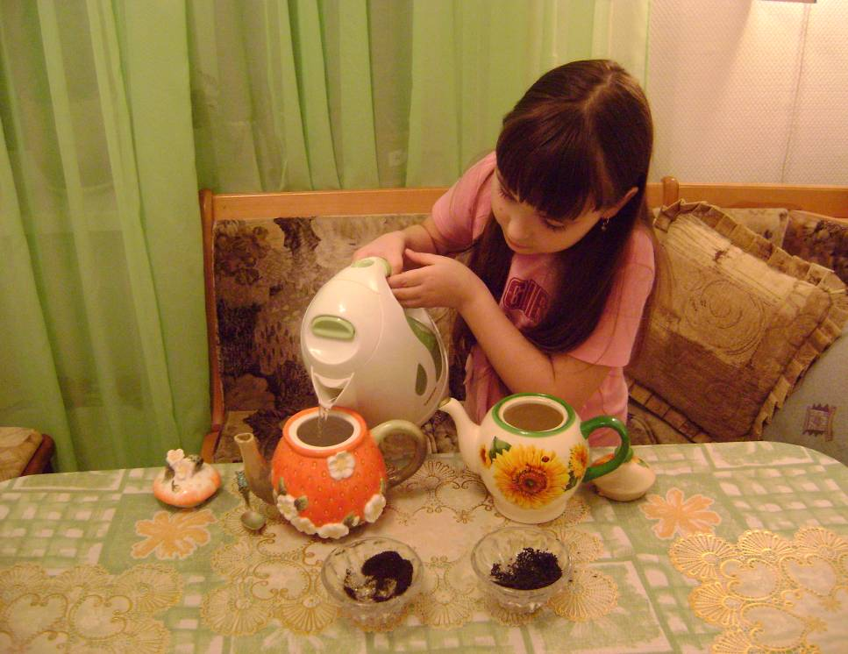
6 шаг. Выдержала время 5-7 минут и разлила чай по чашкам.
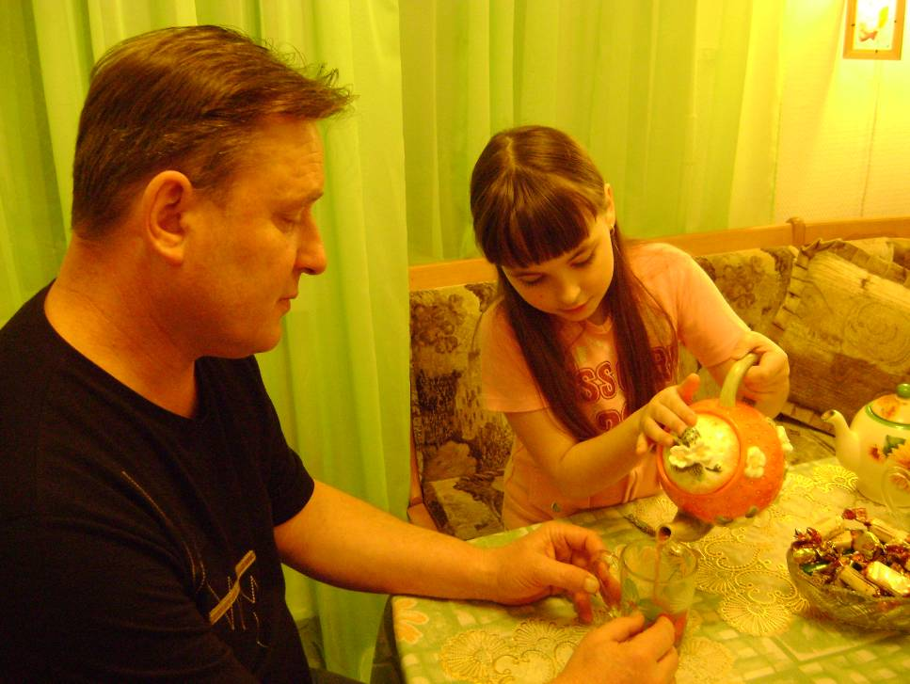
7 шаг. Питьё чая.

Вывод: крупнолистовой чай понравился больше всем участникам чаепития.
Результаты исследования: моя гипотеза подтвердилась.

III Заключение.
Каждая страна сформировала свои «чайные традиции».
Считается, что в России предпочитают некрепкий чёрный чай.
Пьют чай обычно после еды, а иногда — отдельно от неё, к чаю подают выпечку или сласти — таким образом, чай заменяет десерт. К чаю может добавляться сахар, лимон , мёд, варенье. Иногда чай пьют с молоком или сливками.
Традиционно в России воду для чая кипятили в самоваре — остроумном и экономичном устройстве, способном долго сохранять воду горячей, а также подогревать заварочный чайник.

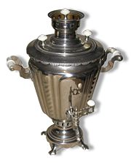
В настоящее время самовары очень редки, чаще используются обычные либо электрические чайники. Традиционная чайная посуда — фарфоровые или фаянсовые чайные па́ры, в домашнем чаепитии кое-где сохраняется традиция переливания горячего чая из чашки в блюдце и питья из него.
Особенностью русского чаепития, является двухчайниковая заварка: чай заваривают в небольшом чайнике гораздо крепче, чем его пьют, заварку разбавляют кипятком непосредственно при розливе по чашкам.
В последнее время многие предпочитают индивидуальный способ — чай засыпается непосредственно в чашку, затем заливается кипятком и настаивается в течение 5 минут.
В наше время чаепитие проходит достаточно свободно, за чаем ведут беседу. Тема беседы может быть любой, но тон всегда предполагается спокойный, задушевный, доверительный. Чаепитие имеет целью получение удовольствия.
IY. Список литературы.
1.Большая Оксфордская энциклопедия. Изд. Москва «Детская литература», 2005 год.
2.Большая энциклопедия интеллекта «Хочу все знать» Изд. Москва «Просвещение», 2004 год.
3. Интернет, статьи: «Чаепитие в Китае», « Китайская чайная культура»,
«Чайная культура в России», « От куста – к столу: процесс производства чая».

